Pozivamo Vas na
5. večer ljubavi
„Valentinovo i mi“
s ljubavlju o ljubavi

učenici OŠ „Vladimir Nazor“ Ploče
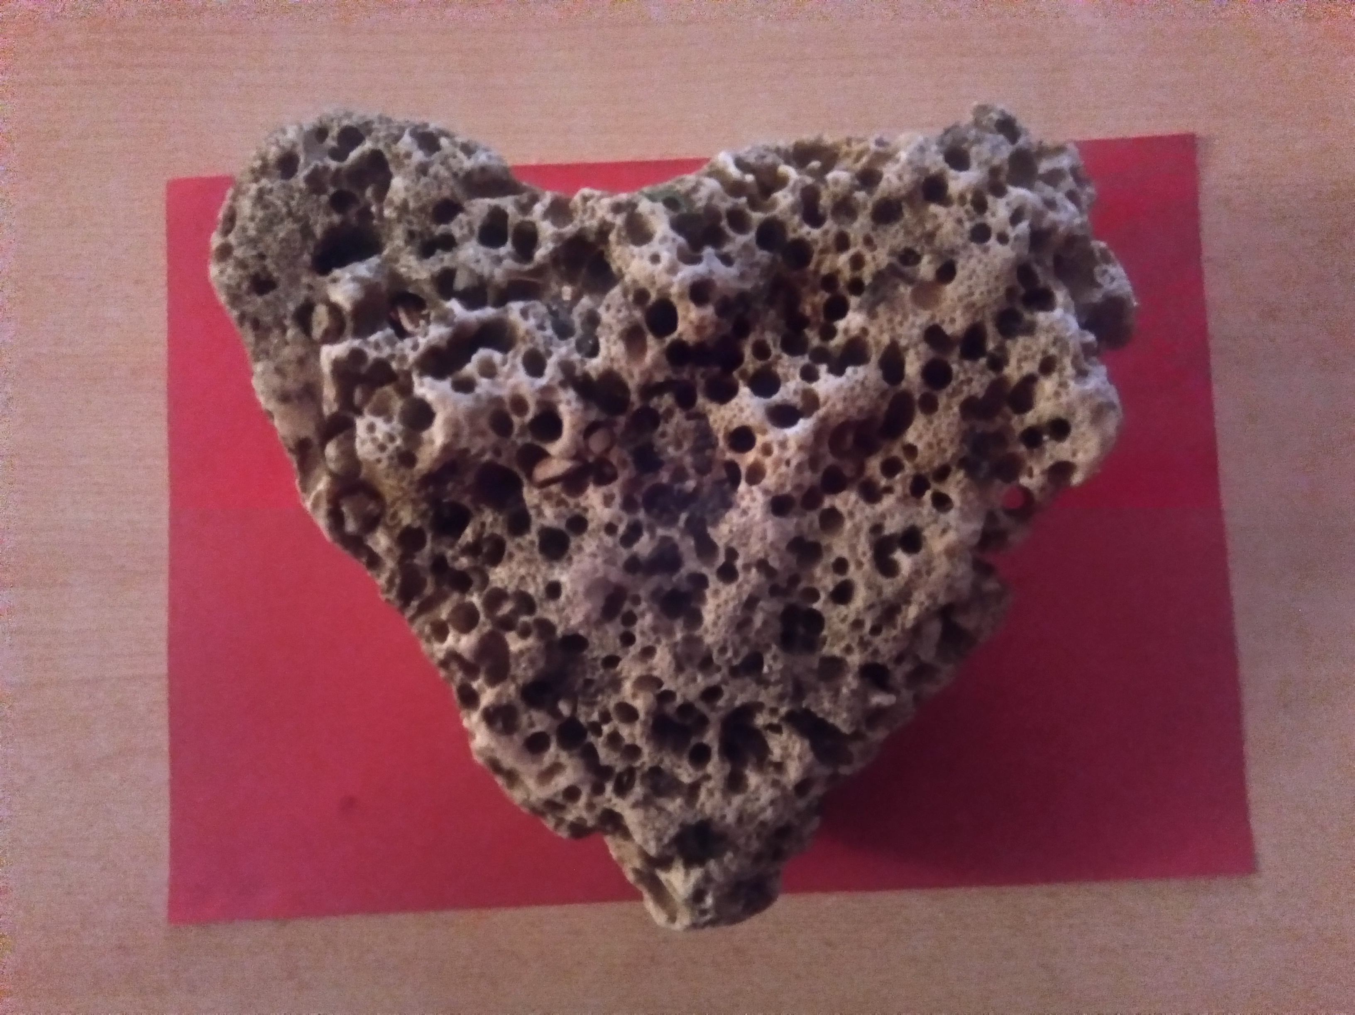
fotografija: Renato Giljević

Narodna knjižnica Ploče
14. veljače 2017. u 18.30
Organizator: Aktiv Hrvatskog jezika

„Ljubav, naša potreba i stvarnost
osjećaj riječima neopisiv
naš život, naša realnost“
(Petra Sršen)

